[上海市第六人民医院深陷论文风波：与他人早期图片雷同引质疑](https://mp.weixin.qq.com/s?__biz=Mzk0ODcwOTAyMQ==&mid=2247499154&idx=1&sn=3f084e28e188d6e7b9060448b3041440)

柯南君[柯南科研](javascript:void(0);)2025-04-22 09:08:00浙江

Conan scientific research

**质疑资讯**

**科研诚信**

**撤稿披露**

2015年2月，上海市第六人民医院在Scientific Reports（IF3.8001/3区）上在线发表了一篇论文。在发表10年后，因图片与早期论文图片重复在pubpeer上被读者质疑。论文题为“Angiotensin-converting enzyme 2/angiotensin-(1-7)/Mas axis prevents lipopolysaccharide-induced apoptosis of pulmonary microvascular endothelial cells by inhibiting JNK/NF-κB pathways”。

第一作者：上海市第六人民医院的Yingchuan Li

通讯作者：上海市第六人民医院的Wei Jiang

国家自然科学基金项目（81272145）资助

论文信息

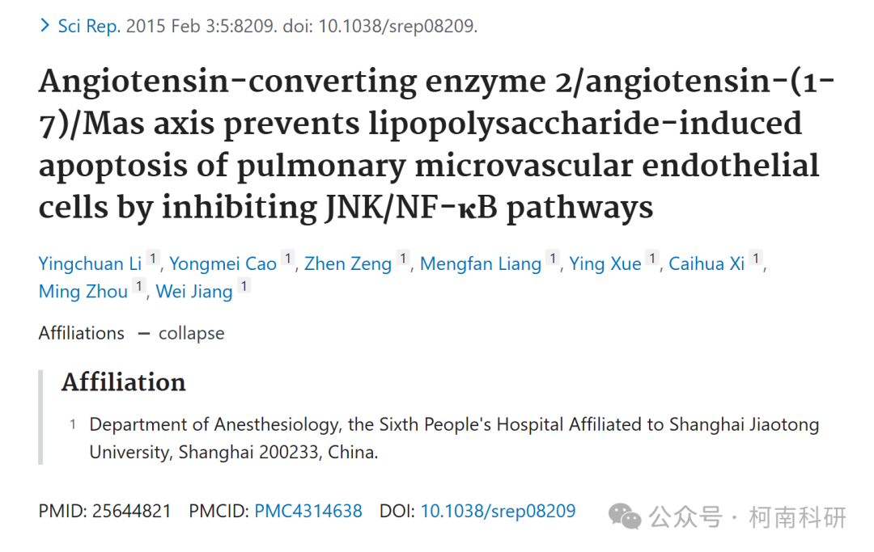

发表期刊

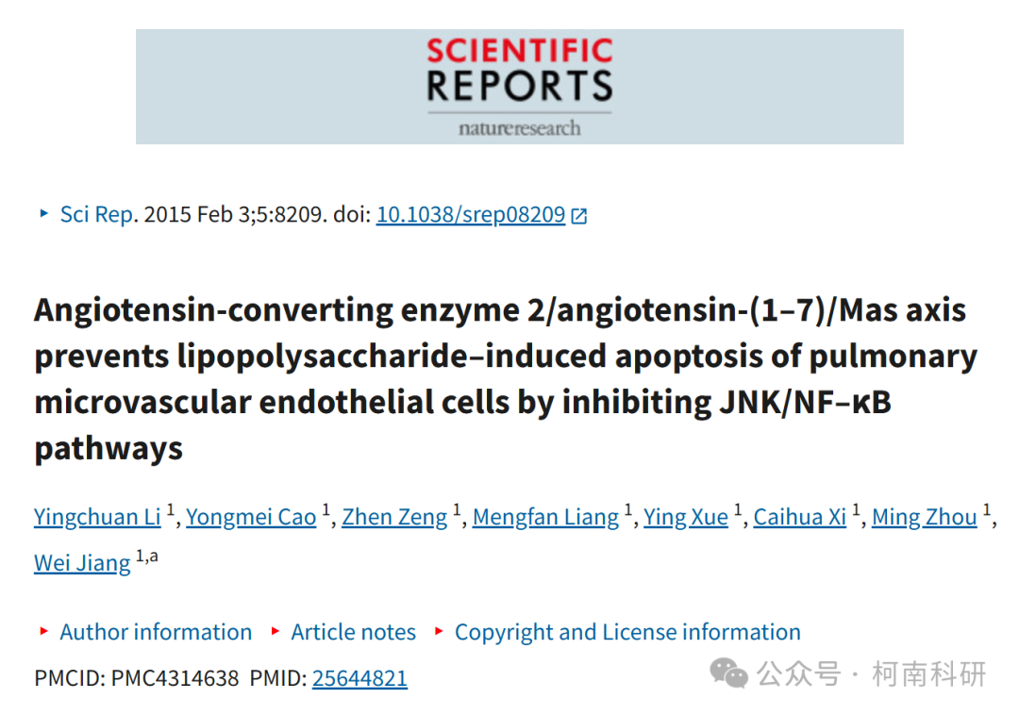

质疑内容

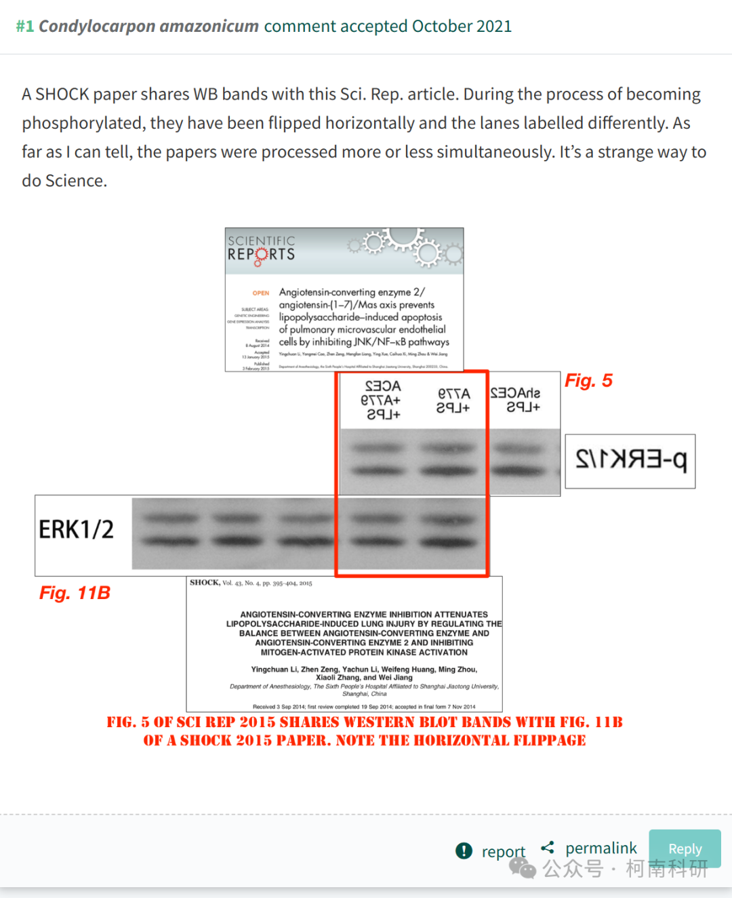

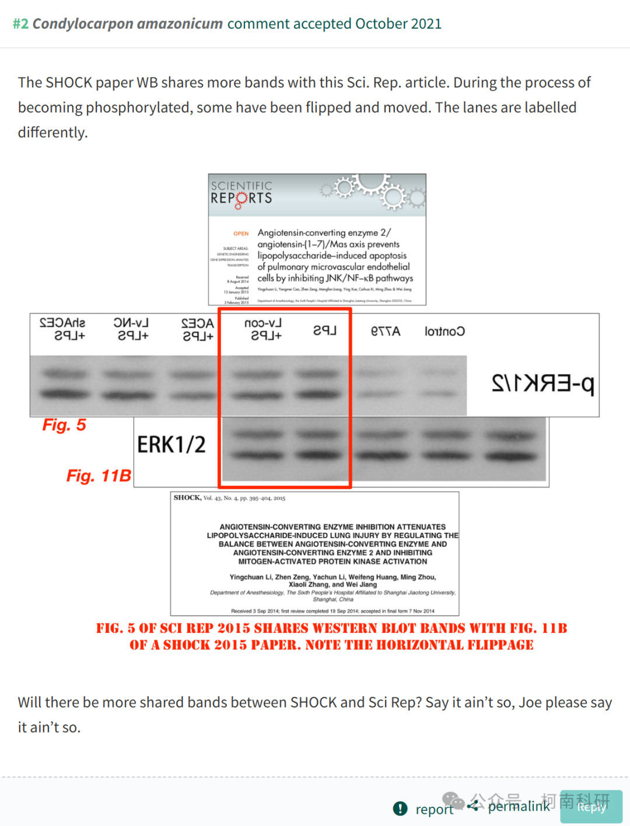

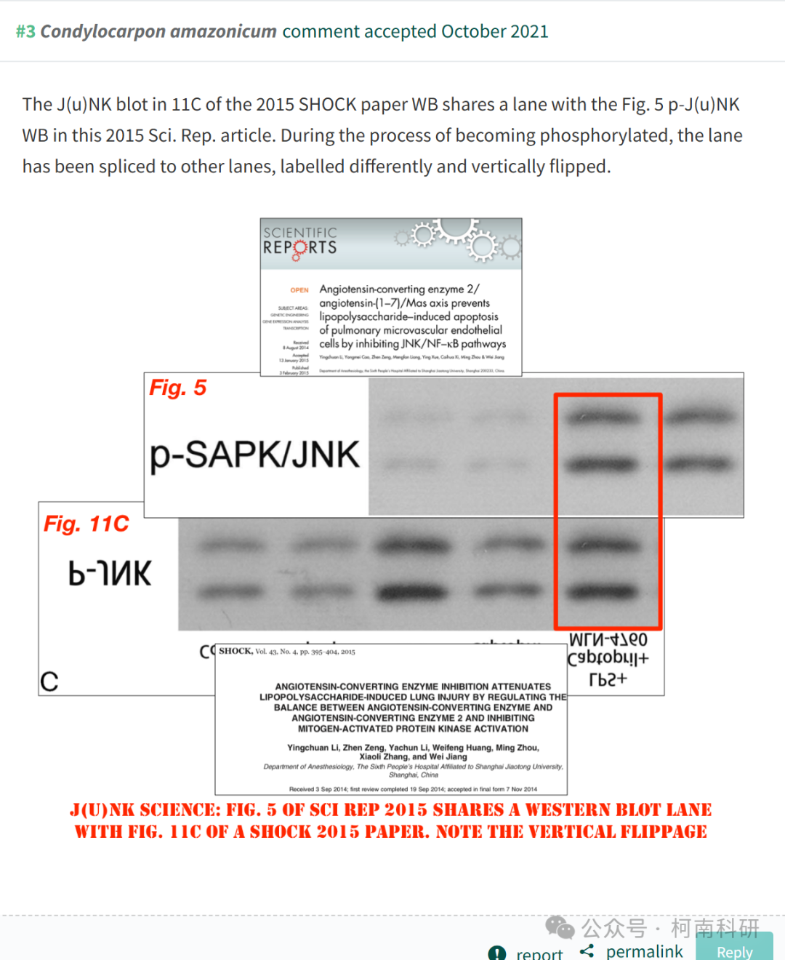

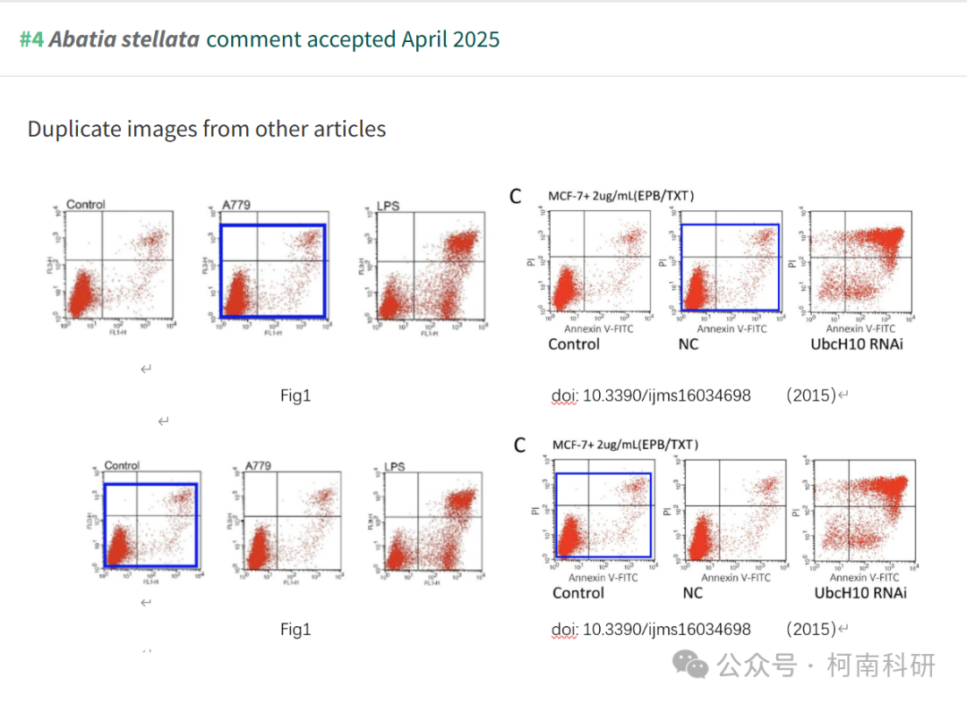

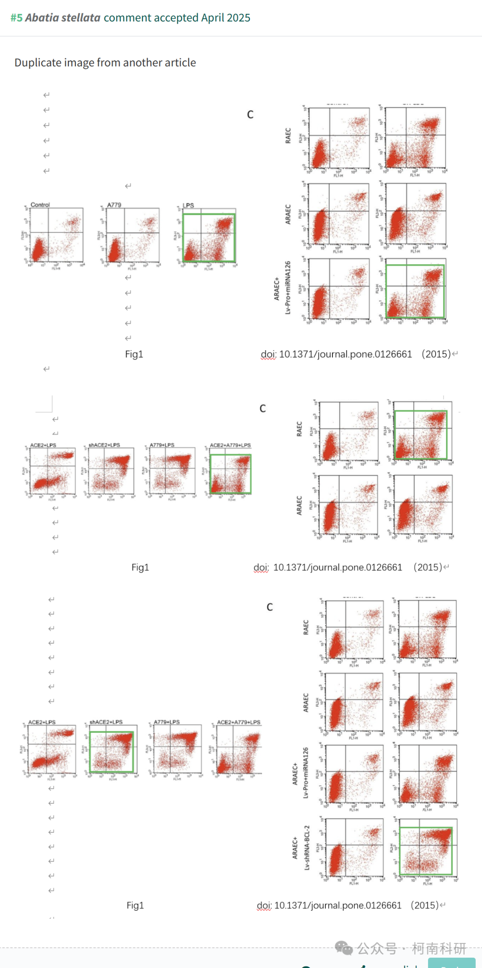

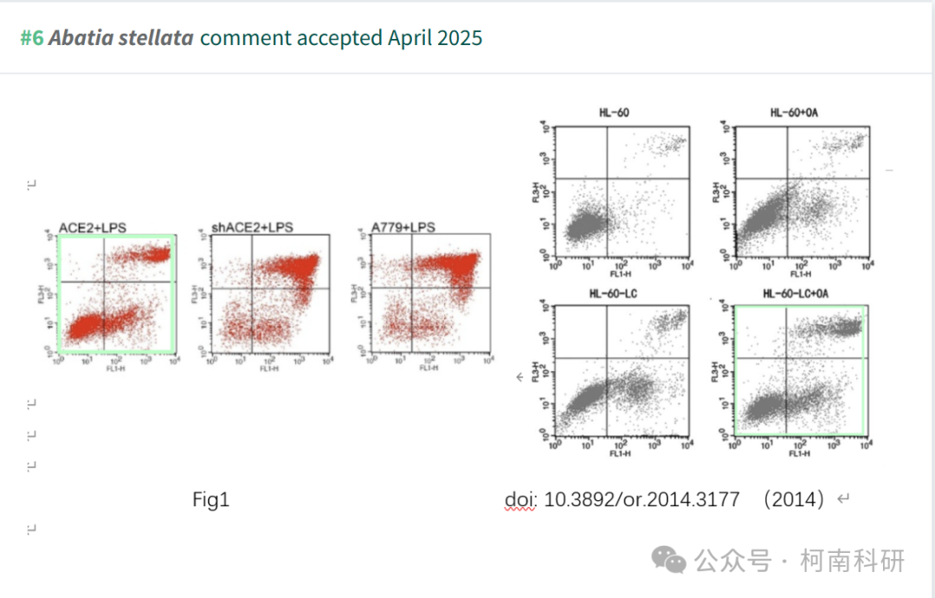

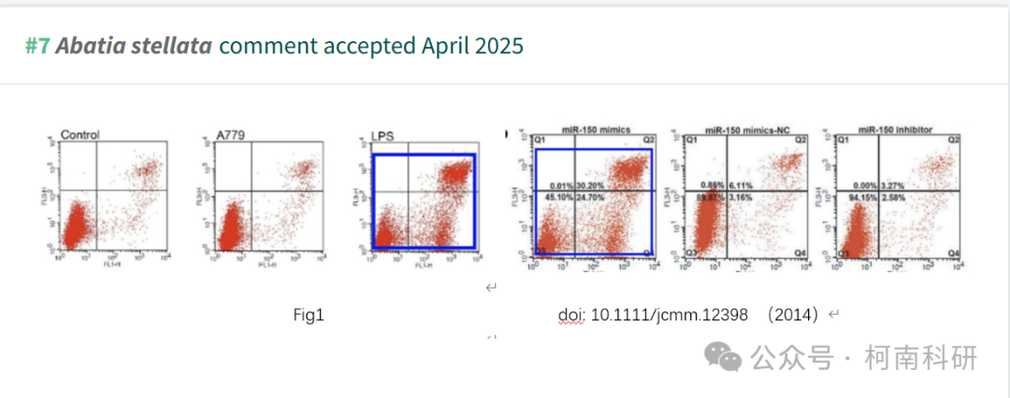

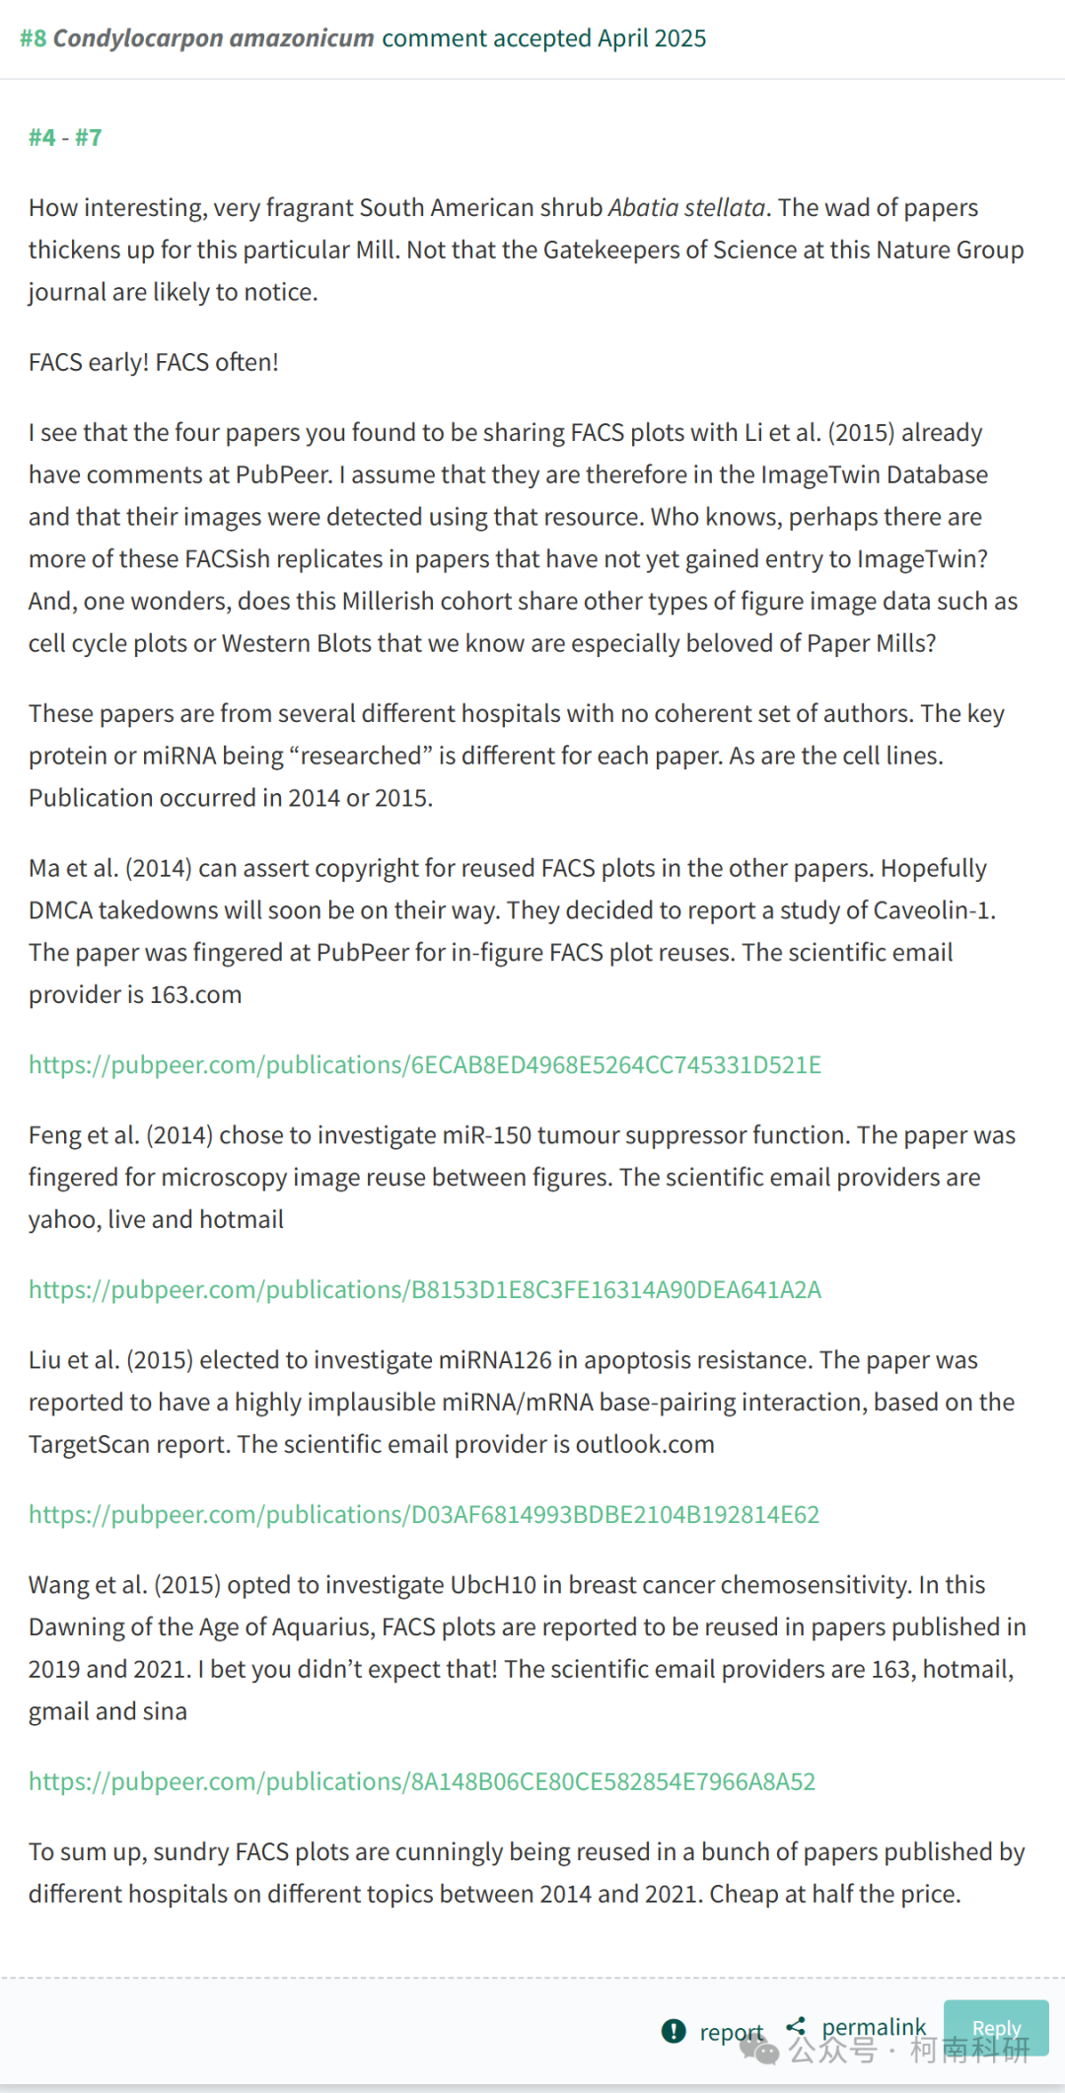

作者回应

针对所提出的质疑，尚未见到作者在www.pubpeer.com上的回应内容。

参考信息：https://pubpeer.com/publications/E43AF9D72907F2099532D6B2D265B4

免责声明：信息来源于Pubpeer、Pubmed及相关期刊，提及人名均为音译！

对于文章内容的真实性、完整性、及时性本公众号不做任何保证或承诺，仅供读者参考！

如有侵权，请及时联系公众号后台！

**END**

**柯南科研  
关注最新科研生态，追踪撤稿文量，营造良好科研氛围**

